Лабораторная работа №9

Определить сопротивление цепи.

Электрическая цепь состоит из сопротивлений R, индуктивностей L и емкостей С.
Для расчета характеристик таких цепей при воздействии переменного электрического тока частотой . Сопротивления, емкости и индуктивности считаются комплексными числами: активное сопротивление R остается вещественным числом, сопротивление индуктивности 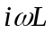, сопротивление емкости 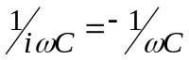, где - мнимая единица.
Каждый элемент цепи представляется в виде списка из двух элементов, первый из которых означает тип элемента, а второй его величину.
Вычислить сопротивление цепи для 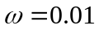, 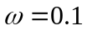, 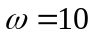, 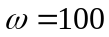.

Вариант | Схема | Значения
 | 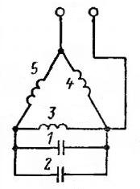 | C1=5μF  C2=0.002F  L3=15H  L4=20H  L5=4H
 | 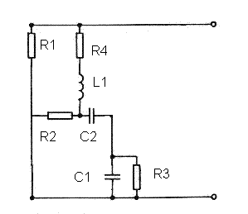 | R1=25Ω  R2= 110Ω  R3=56Ω  R4=100Ω  L1= 20H  C1=2μF  C2=5μF
 | 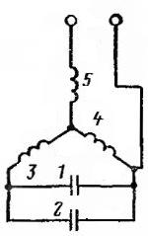 | C1=2μF  C2=5μF  L3=75H  L4= 2H  L5=56H
 | 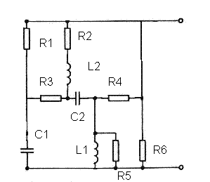 | R1=5Ω  R2=10Ω  R3=100Ω  R4=10Ω  R5=5Ω  R6=1Ω  L1=20H  L1=150H  C1=2μF  C2=15μF
 | 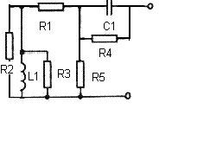 | R1=16Ω  R2=110Ω  R3=1Ω  R4=110Ω  R5=25Ω  L1=120H  C1=12μF
 | 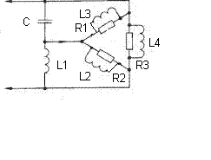 | R1=100Ω  R2=11Ω  R3=15Ω  L1=10H  L2=20H  L3=30H  C1=5μF
 | 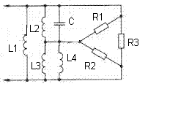 | R1=100Ω  R2=11Ω  R3=15Ω  L1=10H  L2=20H  L3=30H  C1=5μF
 | 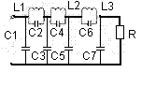 | R1=100Ω  L1=5  L2=100H  L3=25H  C1=10μF  C2=25μF  C3=40μF  C4=60μF  C5=75μF  C6=40μF  C7=160μF
 | 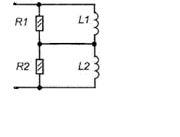 | R1=10Ω  R2=200Ω  L1=100H  L2=10H
 | 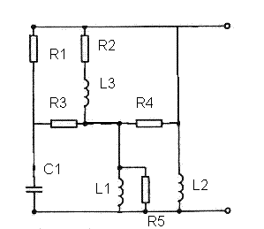 | R1=5Ω  R2=10Ω  R3=100Ω  R4=10Ω  R5=5Ω  L1=20H  L1=150H  C1=2μF
 | 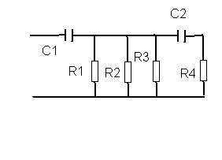 | R1=5Ω  R2=10Ω  R3=100Ω  R4=15Ω  R5=5Ω  C1=2μF  C2=25μF
R1=5Ω
R2=10Ω
R3=100Ω
R4=10Ω
R5=5Ω
R6=1Ω
L1=20H
L1=150H
C1=2μF
C2=15μF

R1=16Ω
R2=110Ω
R3=1Ω
R4=110Ω
R5=25Ω
L1=120H
C1=12μF

R1=100Ω
R2=11Ω
R3=15Ω
L1=10H
L2=20H
L3=30H
C1=5μF
R1=100Ω
R2=11Ω
R3=15Ω
L1=10H
L2=20H
L3=30H
C1=5μF
R1=100Ω
L1=5
L2=100H
L3=25H
C1=10μF
C2=25μF
C3=40μF
C4=60μF
C5=75μF
C6=40μF
C7=160μF

R1=10Ω
R2=200Ω
L1=100H
L2=10H

R1=150Ω
R2=10Ω
R3=120Ω
R4=12Ω
L1=64H
C1=100μF

R1=10Ω
L1= 20H
L2= 30H
L3= 5H
C1=2μF
C2=5μF
C3=4μF
C4=10μF
C5=8μF
C6=1μF
C7=16μF

 | 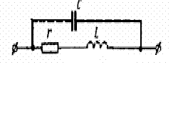 | R1=25Ω  L1=20H  C1=2μF
 | 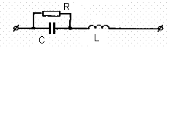 | R1=25Ω  L1=20H  C1=2μF
 | 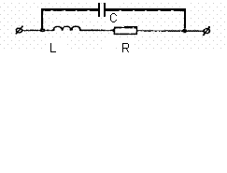 | R1=200Ω  L1=110H  C1=15μF
 | 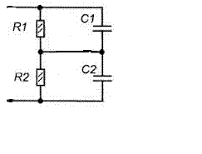 | R1=120Ω  R2=75Ω  C1=12μF  C2=5μF
R1=110Ω
R2=56Ω
L1=10H
L2=120H

R1=25Ω
R2= 110Ω
R3=56Ω
R4=100Ω
R5=10Ω
L1= 20H
C1=9μF

R1=110Ω
L1= 20H
L2= 100H
L3= 2H
C1=2μF
C2=5μF
C3=15μF
C4=10μF
C5=1μF
C6=1μF
C7=5μF

